Регуляторы швейной машины
Цель урока: предполагается, что к концу учебного занятия обучающиеся будут знать классификацию приспособлений малой механизации и уметь устанавливать приспособления малой механизации.
Задачи:1. Создать условия для формирования навыков подбора и установки лапки в зависимости от технологической операции;
2. Содействовать развитию умений регулировки машинной строчки;
3. Способствовать воспитанию аккуратности, добросовестности, бережного отношения к оборудованию.
Тип урока: комбинированный.
Методы обучения: словесный (беседа, опрос); наглядный (показ трудовых приемов); практический (упражнения по отработке навыков регулировки машинной строчки )
Форма работы: фронтальная, работа в парах сменного состава.
Оборудование: учебник, плакаты, швейная машинка, различные приспособления малой механизации (машинная лапка), образцы машинных швов, строчек, выполненных с помощью приспособлений малой механизации, инструкции по ТБ.
Ход урока
- Организационный момент
Учитель:-Здравствуйте!
Все явились на урок? (да)
Все услышали звонок? (да)
Ну тогда начнем урок,
чтоб закончить его в срок!
2. Актуализация знаний учащихся:
Метод обучения – игровая ситуация.
- Блиц-опрос по заданиям (групповая работа).
(На доске плакаты с разными видами швейных машинок: с ручным приводом, с ножным приводом, электрическим приводом, плакат швейной машинки «Singer».

Опрос учащихся.
Задание №1. Опрос учащихся по картинкам на доске. Найди отличие
-Покажите и расскажите, что за швейные машины изображены на картинках?
(ручная, ножная, электрическая)

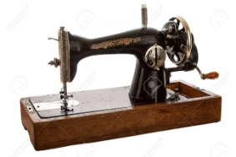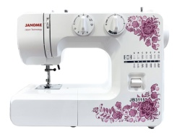

-Чем они отличаются между собой?(приводом)

Задание №2.
Каждому учащемуся предложены 4 вида машинных игл.
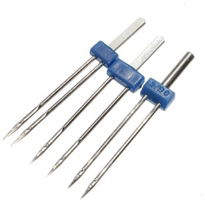
-Рассмотрите, пожалуйста, виды машинных игл и определите, для чего они предназначены, сопоставьте отношение между правой и левой колонками.

Машинная игла

А. Универсальная | 1. Для кожи
Б. С закруглённым концом | 2. Для выполнения декоративных строчек
В. С расплющенным концом | 3. Для шитья трикотажа
Г. Двойная | 4. Для различных материалов

А______, Б_____, В_____, Г_____.
(А-4, Б-3, В-1, Г-2)

Задание №3. Работа с карточками.
- Рассмотрите внимательно карточки со словами:
№100
лыска
колба

остриё
ушко
лезвие
желобок

- Назовите к какой части швейной машине они относятся. Назовите этот предмет.(машинная игла)
№100
- Что обозначает карточка
(номер швейной иглы)

Задание №4.
пластина
платформа
- При помощи карточек
маховое колесо
рычаг обратной подачи
рукав

подпишите части швейной машины:
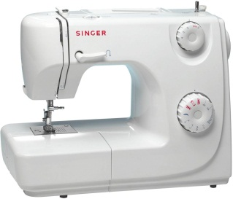

Задание №5. Возьми и сделай.

Приподнимите иголку. Вставьте катушку. Протяните нитку сквозь верхнее направляющее приспособление. Протяните нитку в модульный отсек. Протяните нитку через рычаг нитевыводителя. Пропустите нитку через нижнее устройство натяжки. Заправьте нитку в иголку.
- Какой процесс описан в этом задании? (заправка верхней нити швейной машины)
- Попробуйте по описанию заправить верхнюю нить швейной машины.(работа по парам одна читает, вторая выполняет заправку нити).

3. Текущий инструктаж
Учитель проводит инструктаж по технике безопасности при работе на швейной машинке.
Проблемные вопросы для учащихся:
- Свет должен падать спереди или слева, почему?» если девочки затрудняются ответить, то комментирую сама.
- Обязателен ли головной убор при работе на швейной машинке?
Проверка знаний ТБ методом незаконченных предложений.
- При работе на швейной машине волосы …..(убрать под косынку).
- Посторонние предметы не должны…. (находиться на швейной машинке)
- Держать иглы и булавки только…. (в игольнице).
- Не оставлять ножницы ….(открытыми). Передавать их, …(держа за замкнутые лезвия, ручками вперёд).
- Если игла сломалась,….(найти сломанные части и отдать учителю).
- Обрезать нитки только …(ножницами).
4. Мотивация познавательной деятельности. 5 мин.
Учитель:- Швейная машина – это устройство, выполняющее механические движения сшивания текстильных материалов и кожи, для изготовления одежды, обуви и других швейных изделий. Главным достоинством швейной машины являются скорость шитья и возможность поставить швейное производство на поток.
На швейной машине можно выполнять различные операции – стачивать, вышивать, пришивать пуговицы, обмётывать петли, прокладывать строчки. А это пригодится в жизни каждому человеку.

5. Изучение нового материала.
Объяснение по теме «Регуляторы швейной машины»
1) Ознакомление учащихся с регуляторами длины стежка, регулятором натяжения верхней (игольной) нити, регулятором натяжения нижней (челночной нити).
2) Характеристика правильной, качественной машинной строчки.

- Перед тем как выполнить машинные работы, необходимо проверить качество строчки (демонстрирую образец качественной строчки).

Качественной строчкой считается такая строчка, у которой переплетение нижней и верхней ниток происходит между соединяемыми материалами.

Демонстрирую образцы плохой строчки:
- слабая строчка;
- тугая строчка;
- строчка петляет снизу;
- строчка петляет сверху.
- Есть ли отличия между первым и другими образцами строчек? (ответы девочек).
На примере показываю, где находится регуляторы и как исправить дефекты строчек.

6. Практическая работа.
Задача:
- Установить лапку для пришивания пуговиц
- Пришить пуговицу на швейной машинке

7. Рефлексия.
На доске – три конверта. На партах – по одной пуговице.
Предлагаю учащимся положить пуговицу в конверт, если всё понятно, в зелёный; если многое понятно, но есть вопросы, в оранжевый; если всё понятно и могу объяснить, голубой.

Приложение.

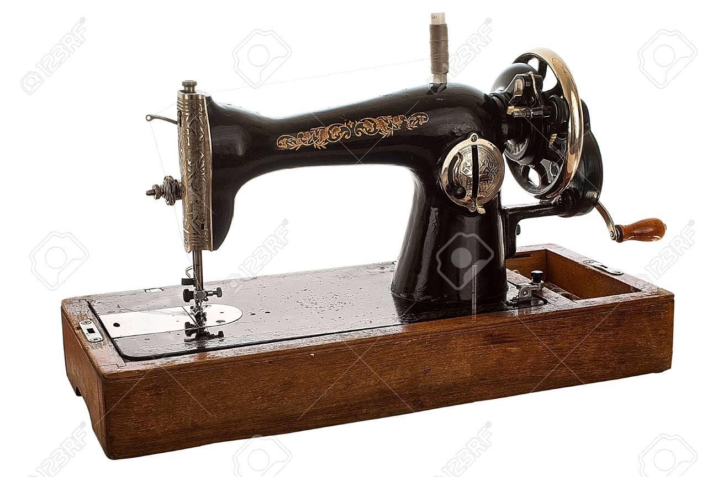

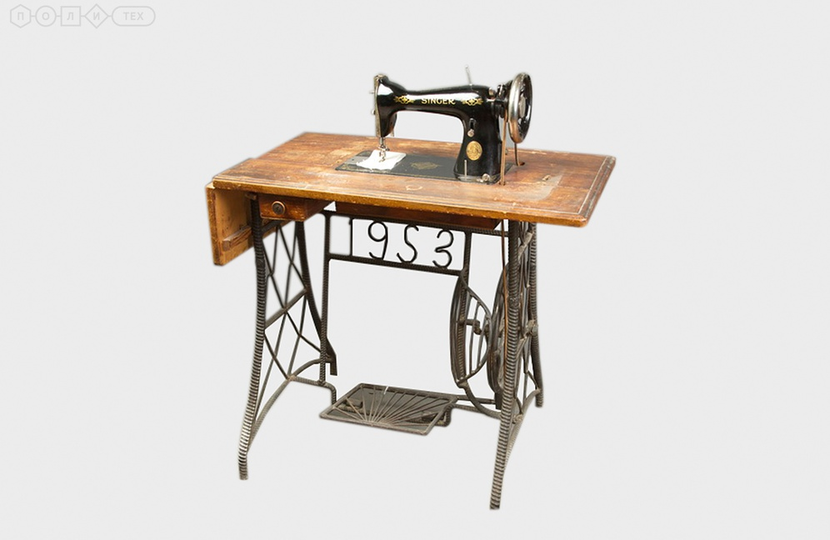
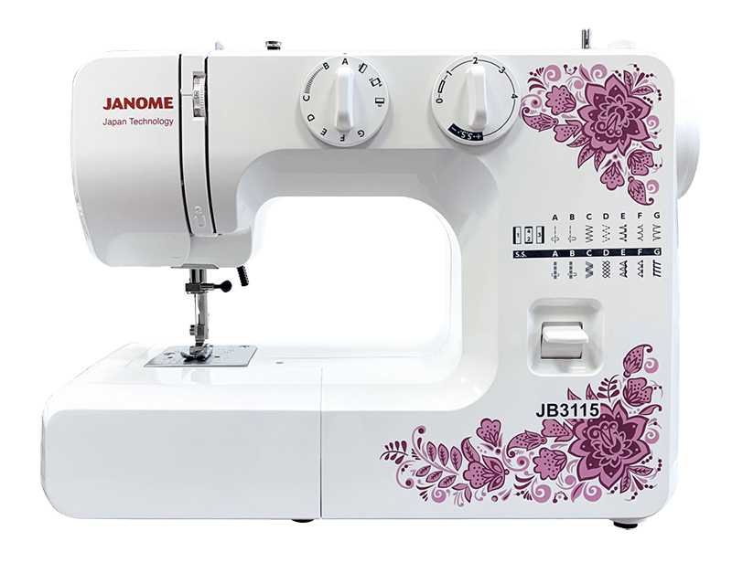

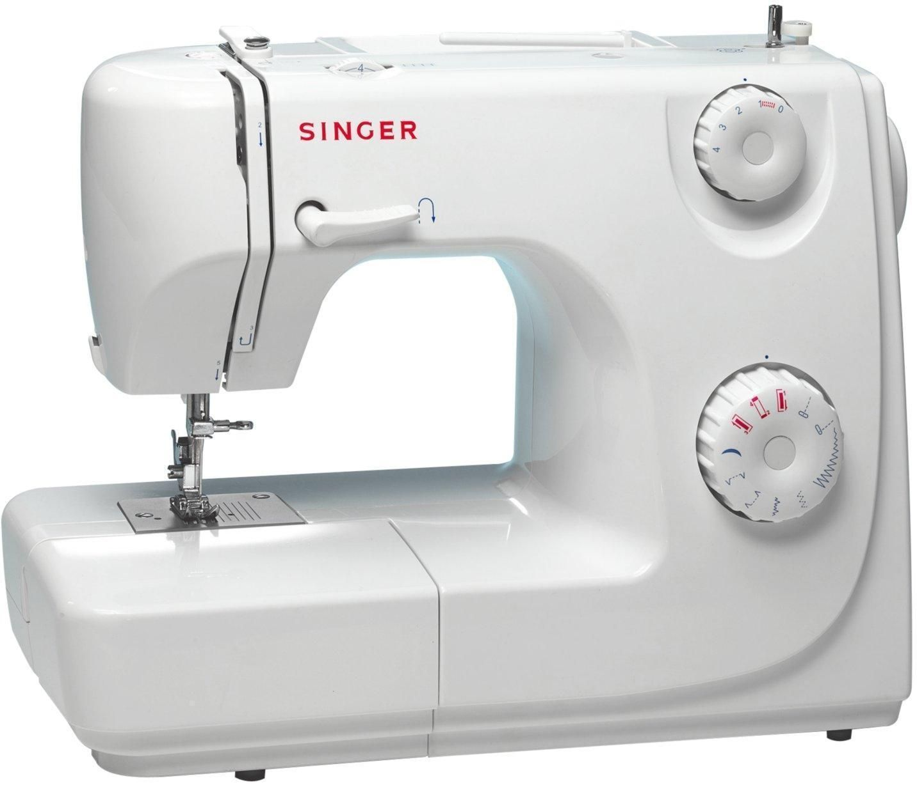

№100
лыска
колба

остриё
ушко
лезвие
желобок

пластина
рычаг обратной подачи
рукав
маховое колесо
платформа

